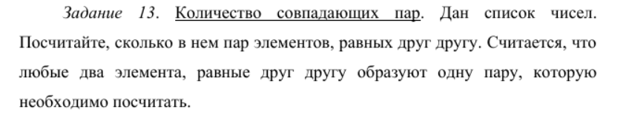

Код программы:

a=[2,2,3,3,4,4,5,5]  
k=0  
for _ in range(len(a)):  
 for o in range(_+1,len(a)):  
 if a[_]==a[o]:  
 k+=1  
print(k)

Вывод в консоли:

